附件3：进校微信小程序操作指南（通行证申请）

用人单位进校前，请在招聘会开展日期前1天内，通过微信小程序“FAFU人员车辆管理平台”进行访客申请，建议每位进校招聘工作人员均需操作提交，且要和已提交的《用人单位进校委派函及健康承诺书》人员严格一致，否则要提前1个工作日告知校方并重新提交加盖公章的《用人单位进校委派函及健康承诺书》扫描件。访客申请步骤如下：
1.校外访客扫描下方二维码进入微信小程序“FAFU人员车辆管理平台”（或直接搜索该小程序），依次点击“访客申请”、“发起申请”。
（1）“到访校区”为校本部“金山校区”，“被访单位”请选择“学生创新创业中心”，“审批人”按默认；当天进校，当天离校，不得逗留校园或从事与校园招聘无关的活动。
（2）开始时间即进校时间，结束时间即离校时间，当天进校，当天离校，不得逗留或从事无关事宜。
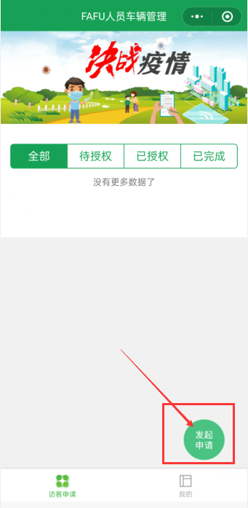
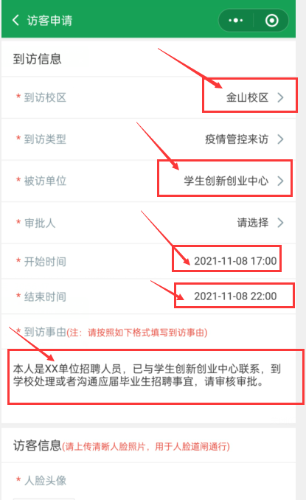
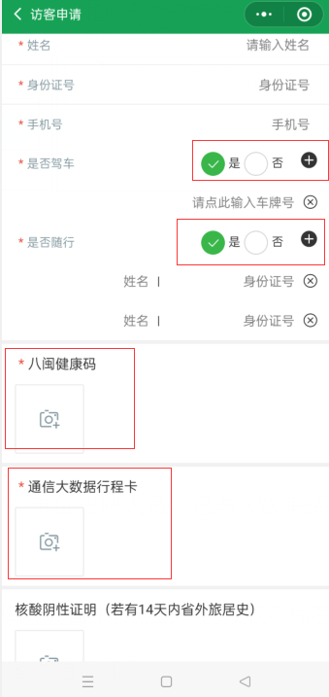



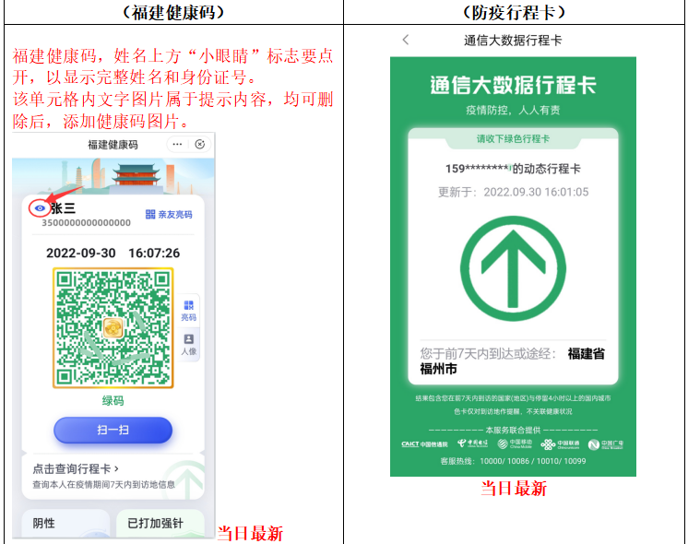

（3）到访事由请填写：本人是XX单位招聘人员，来校参加2022-2023年福建省高校毕业生福州金山学区专场招聘会。
（4）申请人填写的手机号与行程卡上手机号、委派函上手机号，三者要严格一致。
（5）若有驾车（每家企业限1辆），“是否驾车”选择“是”，填写相应车牌号。
（6）重点栏目：如实填写申请栏内信息并上传当日最新“福建健康码”、“行程卡”，上传48小时内核酸阴性检测证明材料（“48小时内”指核酸采样时间与招聘会举办时间相对照；如上图，“福建健康码”上方“小眼睛”标志要点开，以显示完整姓名和身份证号），点击提交，等待审批。
（7）以上信息填写完整后，点击“提交”，等待校方审批，审批通过后，企业进校时请打开“FAFU人员车辆管理平台”小程序，出示已经授权的通行证，登记入校。
2.审核通过后，访客在“访客申请”页面中，点击“已授权”标签将会生成访客的“通行证”，在申请时限内可随时查看访客“通行证”。
3.访客步行或者驾驶非机动车的，人行闸机自动识别访客人脸信息并放行进入校园；访客驾驶机动车的，机动车车牌不能自动识别进入校园，车上人员需在门区保安测量体温时主动出示“通行证”，由门区保安核验无误后手动抬杆放行车辆进入校园。
4.访客在申请入校期内，可以多次进出校园。在访客申请入校期结束前30分钟，系统将短信提醒访客做好离开校园的准备，提醒访客按时离开。

